105年電子治理前瞻政策研析成果發表會
- 活動目的
電子治理研究中心105年度前瞻政策研析重點包括數位國情調查、公務資訊職能培力、第五階段電子化政府服務精進、新形態網路參與及溝通策略等4項子議題，電子治理研究中心為分享前瞻政策研析成果，舉辦電子治理議題之前瞻政策研析成果發表會。
- 時間：106年1月18日（星期三）9:00-17:00
- 地點：集思台大會議中心 蘇格拉底廳（台北市羅斯福路四段85號B1）
- 活動對象及學習認證：
- 本次活動開放報名人數150位，備取30位。邀請歷屆電子治理策略訓練學員、政府機關公務同仁、國內大專院校師生，以及對電子治理及研究議題有興趣之相關人士參加。
- 若報名人數超出預定人數，則同一機關單位錄取3人為限，以及報名順序等條件綜合遴選錄取。
- 報名資訊及聯絡窗口：
- 報名期限：自12月8日起至106年1月9日中午12時前。
- 報名方式：採免費線上報名，請至國家發展委員會網站報名系統（https://training.ndc.gov.tw）報名，將1月10日下午5時前公告錄取名單E-mail通知錄取人員並公布於電子治理研究中心網站（www.teg.org.tw）。
- 活動聯絡人：電子治理研究中心陳思妤專員(02)2939-3091分機69336 teg@nccu.edu.tw
- 詳細活動資訊請上電子治理研究中心網站（www.teg.org.tw）查詢。
- 議程規劃：
時間 | 議程活動 | 貴賓講者 (與談人邀請確認中)
9:00-9:15 | 報到
9:15-9:30 | 開幕致詞 | 國家發展委員會 曾旭正副主任委員(邀約中)  電子治理研究中心 朱斌妤 主任
9:30-9:40 | 全體合照
9:40-10:40  （60分鐘） | 研究成果發表(一)  開放政府* | 主持人：東海大學行政管理暨政策學系 (邀約中)  發表主題：政府公共溝通─新型態網路參與及溝通策略  發表人：陳敦源 博士 / 政治大學公共行政系教授  與談人：臺北大學公共行政暨政策系 (邀約中)  (邀約中)
10:40-11:00 | 茶敘休息
11:00-12:00  （60分鐘） | 研究成果發表(二)  第五階段電子化政府* | 主持人：潘國才 處長 / 國家發展委員會資訊管理處  發表主題：第五階段電子化政府服務精進─國際趨勢與民眾需求探勘  發表人：蕭乃沂 博士 / 政治大學公共行政系副教授  與談人：台北市政府資訊局 (邀約中)  天氣風險管理開發公司 (邀約中)
12:00-13:30 | 午餐休息
13:30-14:30  （60分鐘） | 研究成果發表(三)  公務培力* | 主持人：蕭乃沂 博士 / 電子治理研究中心副主任  發表主題：數位治理的核心素養─公務資訊職能培力  發表人：蔣麗君 博士 / 成大政治學系教授  與談人：蘇俊榮 副人事長 / 行政院人事行政總處  (邀約中)
14:30-14:40 | 換場
14:40-15:40  （60分鐘） | 研究成果發表(四)  數位國情調查* | 主持人：莊明芬 副處長 / 國家發展委員會資訊管理處  發表主題：數位國情總綱調查（4）─因應行動服務及共享經濟（資源）發展之策略  發表人：李仲彬 博士 / 臺北大學公共行政暨政策系  與談人：吳齊殷 博士 / 中央研究院社會學研究所  黃朝盟 博士 / 臺北大學公共行政暨政策系
15:40-16:00 | 茶敘休息
16:00-17:00  （60分鐘） | 開放政府座談 | 主持人：電子治理研究中心 朱斌妤 主任  與談人：行政院科技會報郭耀煌執行秘書(邀約中)、行政院數位政委辦公室林書漾機要秘書(邀約中)、行政院人事行政總處蘇俊榮副人事長、財政部資訊中心陳泉錫主任、國家發展委員會曾旭正副主任委員(邀約中)、國家發展委員會資訊管理處潘國才處長
17:00-17:15 | 閉幕致詞 | 朱斌妤主任 / 電子治理研究中心
*發表人25分鐘，與談人10分鐘，Q&A10分鐘。
*主辦單位保留修改活動議程權利，並公佈於電子治理研究中心網站（www.teg.org.tw）
注意事項：
- 本活動採不對號方式自由入席，如超過報到時間，恕不保留座位及資料！
- 因活動場所腹地有限，本活動不提供免費停車位，建議多利用大眾交通工具，詳細交通資訊請至活動網站查詢。
- 因與會者人數眾多，請妥善保管您所有隨身物品。
- 若因不可預測突發因素，例如颱風、地震等，影響活動行程時，本中心將於活動前公告於中心網站。
- 交通資訊：
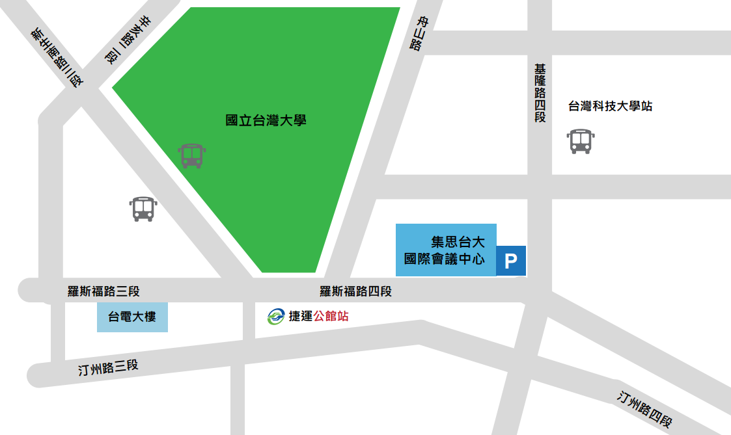
交通方式：敬請搭乘大眾交通運輸前往。
  - 捷運：捷運新店線 公館站2號出口：2號出口左轉（步行2分鐘）
  - 公車：捷運公館站
  - 國道一號：由松江路交流道下，轉建國高架道路南行至和平東路出口，續行辛亥路至基隆路右轉，直行至羅斯福路再右轉，隨即於右側「台灣大學公館二活停車場」停車即可。
  - 國道三號：由台北聯絡道下辛亥路端，接基隆路右轉羅斯福路，隨即於右側「台灣大學公館二活停車場」停車即可。

